TRƯỜNG ĐẠI HỌC THỦ DẦU MỘT

KHOA KỸ THUẬT CÔNG NGHỆ



**ĐỒ ÁN MÔN HỌC**

**THU THẬP YÊU CẦU PHẦN MỀM**

Đề tài

**HỆ THỐNG THƯƠNG MẠI ĐIỆN TỬ BÁN Ô TÔ & PHỤ TÙNG**

GVHD : Ths. Nguyễn Ngọc Thận

SVTH : Phùng Thành Nhân

MSSV : 1524801030026

Lớp : D15PM01

Tháng 05/2018

**TRƯỜNG ĐẠI HỌC THỦ DẦU MỘT**

**KHOA KỸ THUẬT – CÔNG NGHỆ**

**NHẬN XÉT VÀ CHẤM ĐIỂM CỦA GIẢNG VIÊN**

Họ và tên giảng viên: **Nguyễn Ngọc Thận**

Tên đề tài: **Hệ Thống Thương Mại Điện Tử Bán Ôtô & Phụ Tùng**

Nội dung nhận xét:

**Điểm:**

Bằng số:

Bằng chữ:

|  |  |
| --- | --- |
|  | **GIẢNG VIÊN**  *(Ký, ghi rõ họ tên)*  **ThS. Nguyễn Ngọc Thận** |

**MỤC LỤC**

LỜI MỞ ĐẦU iv

CHƯƠNG 1. KHẢO SÁT HIỆN TRẠNG VÀ XÁC ĐỊNH YÊU CẦU 1

**1.1.** **Khảo sát hiện trạng** 1

**1.1.1.** **Giới thiệu chung về công ty** 1

**1.1.2.** **Tổ chức nhân sự** 2

**1.1.3.** **Hạ tầng công nghệ thông tin** 2

*1.1.3.1.* *Hệ thống mạng sử dụng trong công ty* 2

*1.1.3.2.* *Phần mềm sử dụng* 2

*1.1.3.3.* *Phần cứng* 2

*1.1.3.4.* *Trình độ của nhân viên* 2

*1.1.3.5.* *Thực trạng ứng dụng tin học của bộ phận quản lý bán* *hàng* 3

**1.2.** **Thu thập yêu cầu** 3

**1.2.1.** **Kế hoạch thực hiện** 3

**1.2.2.** **Thu thập yêu cầu** 4

**1.2.2.1.** **Yêu cầu của người dùng không có quyền quản trị hệ thống** 4

**1.2.2.2.** **Yêu cầu của BQL ( Người có quyền quản trị hệ thống )** 4

**1.2.3.** **Phân tích yêu cầu** 4

**1.2.3.1.** **Khách hàng** 4

*1.2.3.1.1.* *Chức năng Đăng Nhập* 4

*1.2.3.1.2.* *Chức năng Đăng Ký* 5

*1.2.3.1.3.* *Chức năng Tìm Kiếm* 5

*1.2.3.1.4.* *Chức năng Chọn Sản Phẩm* 5

*1.2.3.1.5.* *Chức năng Xem Thông Tin Sản Phẩm* 5

*1.2.3.1.6.* *Chức năng Xem – Cập Nhật Giỏ Hàng* 6

*1.2.3.1.7.* *Chức năng Thanh Toán* 6

*1.2.3.1.8.* *Chức năng Nhận Hàng* 6

**1.2.3.2.** **Người Quản Trị** 7

*1.2.3.2.1.* *Chức năng Tra Cứu* 7

*1.2.3.2.2.* *Chức năng Cập Nhật* 7

*1.2.3.2.3.* *Chức năng Thêm Tài Khoàn Nhân Viên* 7

**1.2.4.** **Phân loại và xác định yêu cầu** 8

CHƯƠNG 2. ĐẶC TẢ YÊU CẦU 9

**2.1.** **Mô hình hoá yêu cầu** 9

**2.1.1.** **Mô hình use case** 9

**2.1.2.** **Đặc tả Use Case** 9

**2.1.2.1.** **Đặc tả Use Case Đăng Nhập** 9

**2.1.2.2.** **Đặc tả Use Case Đăng Ký** 10

**2.1.2.3.** **Đặc tả Use Case Tìm Kiếm** 11

**2.1.2.4.** **Đặc tả Use Case Chọn SP** 11

**2.1.2.5.** **Đặc tả Use Case Xem TTSP** 12

**2.1.2.6.** **Đặc tả Use Case Xem – Cập Nhật Giỏ Hàng** 13

**2.1.2.7.** **Đặc tả Use Case Thanh Toán** 14

**2.1.2.8.** **Đặc tả Use Case Nhận Hàng** 15

**2.1.2.9.** **Đặc tả Use Case Cập Nhật** 16

**2.1.2.10.** **Đặc tả Use Case Tra Cứu** 17

**2.1.2.11.** **Đặc tả Use Case Thêm Tài Khoản NV** 17

**2.1.3.** **Biểu đồ hoạt động** 18

**2.1.3.1.** **Biểu đồ hoạt động cho chức năng Đăng Nhập** 18

**2.1.3.2.** **Biểu đồ hoạt động cho chức năng Đăng Ký** 19

**2.1.3.3.** **Biểu đồ hoạt động cho chức năng Tìm Kiếm** 20

**2.1.3.4.** **Biểu đồ hoạt động cho chức năng Chọn SP** 21

**2.1.3.5.** **Biểu đồ hoạt động cho chức năng Xem TTSP** 22

**2.1.3.6.** **Biểu đồ hoạt động cho chức năng Xem – Cập Nhật Giỏ Hàng** 23

**2.1.3.7.** **Biểu đồ hoạt động cho chức năng Thanh Toán** 24

**2.1.3.8.** **Biểu đồ hoạt động cho chức năng Nhận Hàng** 25

**2.1.3.9.** **Biểu đồ hoạt động cho chức năng Cập Nhật** 26

**2.1.3.10.** **Biểu đồ hoạt động cho chức năng Tra Cứu** 27

**2.1.3.11.** **Biểu đồ hoạt động cho chức năng Thêm Tài Khoản NV** 28

**2.1.4.** **Biểu đồ tuần tự** 29

**2.1.4.1.** **Biểu đồ tuần tự cho chức năng Đăng Nhập** 29

**2.1.4.2.** **Biểu đồ tuần tự cho chức năng Đăng Ký** 29

**2.1.4.3.** **Biểu đồ tuần tự cho chức năng Tìm Kiếm** 30

**2.1.4.4.** **Biểu đồ tuần tự cho chức năng Chọn SP** 30

**2.1.4.5.** **Biểu đồ tuần tự cho chức năng Xem TTSP** 30

**2.1.4.6.** **Biểu đồ tuần tự cho chức năng Xem – Cập Nhật Giỏ Hàng** 31

**2.1.4.7.** **Biểu đồ tuần tự cho chức năng Thanh Toán** 31

**2.1.4.8.** **Biểu đồ tuần tự cho chức năng Nhận Hàng** 32

**2.1.4.9.** **Biểu đồ tuần tự cho chức năng Cập Nhật** 32

**2.1.4.10.** **Biểu đồ tuần tự cho chức năng Tra Cứu** 33

**2.1.4.11.** **Biểu đồ tuần tự cho chức năng Thêm Tài Khoản NV** 33

**2.1.5.** **Biểu đồ lớp – Class Diagram** 34

**2.2.** **Ước lượng chi phí và giá trị** 34

CHƯƠNG 3. THIẾT KẾ HỆ THỐNG 36

**3.1.** **Database Diagrams** 36

**3.1.1.** **ACCOUNT Diagram** 36

**3.1.2.** **GIOHANG Diagram** 36

**3.1.3.** **HOADON Diagram** 37

**3.1.4.** **NHANSANXUAT Diagram** 37

**3.1.5.** **QUANGCAO Diagram** 37

**3.1.6.** **TTCN Diagram** 38

**3.1.7.** **SANPHAM Diagram** 38

**3.1.8.** **THONGTINGH Diagram** 38

**3.1.9.** **THONGTINHD Diagram** 39

**3.1.10.** **TSKT (Thông số kỹ thuật) Diagram** 39

**3.2.** **Giao Diện Website** 40

**3.3.** **Code chương trình** 44

*3.3.1.* *Code Trang Đăng Nhập Cho Khách Hàng* 44

*3.3.2.* *Code Trang Đăng Ký* 45

*3.3.3.* *Code Trang Giỏ Hàng* 46

KẾT LUẬN 50

TÀI LIỆU THAM KHẢO 51

# LỜI MỞ ĐẦU

Ngày nay, ứng dụng công nghệ thông tin và việc tin học hóa được xem là một trong những yếu tố mang tính quyết định trong hoạt động của các chính phủ, tổ chức, cũng như của các công ty, nó đóng vai trò hết sức quan trọng, có thể tạo ra những bước đột phá mạnh mẽ.

Cùng với sự phát triển không ngừng về kỹ thuật máy tính và mạng điện tử, công nghệ thông tin cũng được những công nghệ có đẳng cấp cao và lần lượt chinh phục hết đỉnh cao này đến đỉnh cao khác. Mạng Internet là một trong những sản phẩm có giá trị hết sức lớn lao và ngày càng trở nên một công cụ không thể thiếu, là nền tảng chính cho sự truyền tải, trao đổi thông tin trên toàn cầu.

Giờ đây, mọi việc liên quan đến thông tin trở nên thật dễ dàng cho người sử dụng: chỉ cần có một máy tính kết nối internet và một dòng dữ liệu truy tìm thì gần như lập tức… cả thế giới về vấn đề mà bạn đang quan tâm sẽ hiện ra, có đầy đủ thông tin, hình ảnh và thậm chí đôi lúc có cả những âm thanh nếu bạn cần…

Bằng internet, chúng ta đã thực hiện được nhiều công việc với tốc độ nhanh hơn và chi phí thấp hơn nhiều so với cách thức truyền thống. Chính điều này, đã thúc đẩy sự khai sinh và phát triển của thương mại điện tử và chính phủ điện tử trên khắp thế giới, làm biến đổi đáng kể bộ mặt văn hóa, nâng cao chất lượng cuộc sống con người.

Trong hoạt động sản xuất, kinh doanh, giờ đây, thương mại điện tử đã khẳng định được vai trò xúc tiến và thúc đẩy sự phát triển của doanh nghiệp. Đối với một công ty hay một cửa hàng, việc quảng bá và giới thiệu đến khách hàng các sản phẩm mới đáp ứng được nhu cầu của khác hàng sẽ là cần thiết. Vậy phải quảng bá thế nào đó là xây dựng được một Website cho công ty của mình quảng bá tất cả các sản phẩm của mình bán.

Vì vậy, em đã thực hiện đồ án “Xây Dựng Website Bán Ô Tô Và Phụ Tùng Ô Tô” cho Công ty Cổ phần Ôtô Anycar Việt Nam.

# KHẢO SÁT HIỆN TRẠNG VÀ XÁC ĐỊNH YÊU CẦU

* 1. **Khảo sát hiện trạng** 
     1. **Giới thiệu chung về công ty**
* Công ty Cổ phần Ôtô Anycar Việt Nam
* Địa chỉ: Số 8 Lê Quang Đạo, Nam Tử Liêm, Hà Nội (Đối diện cổng chính SVĐ Mỹ Đình).
* Điện thoại: Hà Nội: 0916461999 - HCM: 0915592155
* Email: [info@anycar.vn](mailto:info@anycar.vn)
* Công ty Cổ phần Ôtô Anycar Việt Nam là hệ thống bán xe ôtô trên toàn quốc. Hiện nay Công ty Anycar có 4 cửa hàng tại Hà Nội & TP. Hồ Chí Minh.
* Để mở rộng kinh doanh cửa hàng muốn lập một Website để có thể bán được các sản phẩm ở tỉnh khác.
* Hệ thống Website phải đảm bảo khách hàng có thể dễ dàng xem sản phẩm, xem sản phẩm theo loại và theo nhà sản xuất.
* Có các chức năng tìm kiếm để khách hàng dễ dàng tìm kiếm sản phẩm mong muốn. Có chức năng giỏ hàng để quản lý hàng hoá mua thuận lợi hơn.
* Hệ thống phải có chức năng đăng nhập để khách hàng có thể tra cứu lại lịch sử mua hàng. Cho phép khách hàng thành viên tự cập nhật thông tin cá nhân.
* Việc thanh toán có thể được thực hiện qua mạng hoặc thu tại cửa hàng. Khách hàng có thể nhận hàng tại cửa hàng hoặc thông qua đơn vị vận chuyển.
* Nhân viên bán hàng có thể theo dõi các đơn hàng để thực hiện thanh toán hoặc giao hàng. Nhân viên bán hàng cũng có thể cập nhật đơn hàng và thông tin thành viên.
  + 1. **Tổ chức nhân sự**

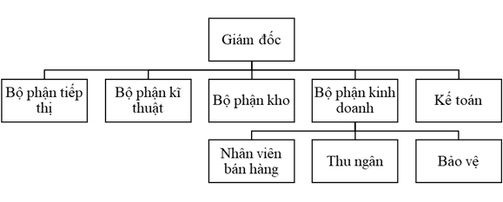

* + 1. **Hạ tầng công nghệ thông tin**

#### *Hệ thống mạng sử dụng trong công ty*

Hiện nay hệ thống máy tính trong công ty đã được kết nối mạng Internet để phục vụ cho hoạt động kinh doanh của công ty mình. Mỗi phòng ban đều có thể liên hệ với nhau thông qua hệ thống máy tính nối mạng LAN, ngoài ra các nhân viên trong cơ quan có thể sử dụng đường truyền ADSL để truyền dữ liệu khi có yêu cầu của các cán bộ quản lý.

#### *Phần mềm sử dụng*

Các máy tính trong công ty đều được cài đặt hệ điều hành Windows 10 Pro, các ứng dụng văn phòng như Microsoft Word, Microsoft Excel… và một số tiện ích khác.

#### *Phần cứng*

Tại công ty mỗi nhân viên đều được trang bị một máy tính có nối mạng LAN và kết nối internet ADSL. Ngoài ra còn có một máy in mạng phục vụ nhu cầu in ấn của các nhân viên trong công ty, 01 máy photocopy, 01 máy fax, 1 tổng đài điện thoại

#### *Trình độ của nhân viên*

Hầu hết các nhân viên của công ty đều có khả năng sử dụng máy tính thành thạo và có nghiệp vụ văn phòng tốt. Các nhân viên của phòng kỹ thuật, phòng bảo hành có hiểu biết về phần cứng của máy tính và các dịch vụ mạng có liên quan

#### *Thực trạng ứng dụng tin học của bộ phận quản lý bán* *hàng*

Hiện nay, Công ty đang sử dụng các phần mềm như Microsoft Excel, Microsoft word để quản lý các giấy tờ liên quan đến các quy trình nghiệp vụ kinh doanh của mình. Với tính năng xử lý tính toán cao, Excel đã đảm nhận khá tốt vai trò quản lý dữ liệu. Tuy nhiên do khối lượng kinh doanh và đơn đặt hàng ngày càng nhiều, do đó nhầm lẫn, sai sót rất dễ xảy ra. Hơn nữa, doanh nghiệp cũng đang có nhu cầu mở rộng kinh doanh, vì vậy đặt ra nhu cầu là phải có một phần mềm quản lý hiệu quả.

* 1. **Thu thập yêu cầu**
     1. **Kế hoạch thực hiện**
* Ngày bắt đầu (Project Start Date): 09/03/2018.
* Ngày kết thúc (Project Finish Date): 09/04/2018.
* Người thực hiện: Phùng Thành Nhân

**Ước lượng thời gian công việc:**

*Bảng 1.1.Ước lượng thời gian công việc*

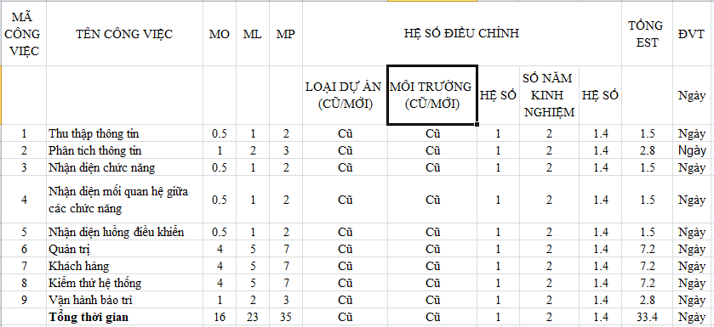

* + 1. **Thu thập yêu cầu**
       1. **Yêu cầu của người dùng không có quyền quản trị hệ thống**

Đây là đối tượng bao gồm các khách hàng. Yêu cầu của họ đối với hệ thống bao gồm:

* Tìm kiếm sản phẩm.
* Xem thông tin sản phẩm.
* Đặt mua các loại phụ tùng xe ô tô qua mạng.
  + - 1. **Yêu cầu của BQL ( Người có quyền quản trị hệ thống )**
* Đưa mã sản phẩm, tên sản phầm vào hệ thống để dễ quản lý
* Quản trị dùng cho BQL cập nhật TT hệ thống như TT SP, TT về NSX, báo cáo TK, Doanh Thu, …
* Tìm kiếm thông tin sản phẩm
* Quản lý TT SP dùng cho NV có thể sử dụng các chức năng cập nhật sản phẩm như: Thêm, Xoá,Sửa, …
* Quản lý TT NSX dùng cho NV có thể sử dụng các chức năng cập nhật TT NSX như: Thêm, Xoá,Sửa, …
* Quản lý QC cho phép người sử dụng Thay đổi TTQC khi cần thiết.
* Quản lý KM cho phép người dùng cập nhật thông tin KM của SP.
  + 1. **Phân tích yêu cầu**
       1. **Khách hàng**
          1. *Chức năng Đăng Nhập*
* Đối tượng: Users - Người dùng (Khách hàng, Quản lý, Nhân viên,…)
* Mục đích: Đăng nhập vào Website để dùng hoặc thực hiện một chức năng nào đó mà User cần (Chỉ các chức năng User có thể làm)
* Quy trình thực hiện:
* User yêu cầu đăng nhập vào hệ thống.
* Hiển thị Trang Đăng Nhập và yêu cầu User nhập ID, Password.
* Kiểm tra ID, Password:
* Đúng: Đưa về Trang Chủ.
* Sai: Hiển thị thông báo và yêu cầu nhập lại.
  + - * 1. *Chức năng Đăng Ký*
* Đối tượng: Khách hàng
* Mục đích: Đăng ký tài khoản nhằm mục đích tạo một tài khoản có thể đăng nhập hệ thống và sử dụng một số chức năng tiện ích cho khách hàng.
* Quy trình thực hiện:
* User yêu cầu đăng ký tài khoản trên hệ thống.
* Hiển thị Trang Đăng Ký và yêu cầu nhập thông tin khách hàng.
* Kiểm tra thông tin khách hàng:
* Đủ: Thông báo và đưa về Trang Chủ.
* Sai: Hiển thị thông báo và yêu cầu nhập lại.
  + - * 1. *Chức năng Tìm Kiếm*
* Đối tượng: Khách hàng
* Mục đích: Tìm kiếm thông tin cần tìm một cách nhanh chóng.
* Quy trình thực hiện:
* User nhập thông tin cần tìm vào thanh tìm kiếm.
* Kiểm tra thông tin cần tìm:
* Có: Hiển thị thông tin cần tìm.
* Không: Hiển thị thông báo.
  + - * 1. *Chức năng Chọn Sản Phẩm*
* Đối tượng: Khách hàng
* Mục đích: Chọn sản phẩm lưu vào giỏ hàng để có thể mua được nhiều sản phẩm cùng một lúc.
* Quy trình thực hiện:
* User xem sản phẩm và chọn nếu cần.
* Kiểm tra thông tin sản phẩm:
* Có và còn hàng: Lưu vào giỏ hàng.
* Hết hàng: Hiển thị thông báo.
  + - * 1. *Chức năng Xem Thông Tin Sản Phẩm*
* Đối tượng: Khách hàng
* Mục đích: Biết thêm thông tin chi tiết về sản phẩm.
* Quy trình thực hiện:
* User click vào sản phẩm cần biết thông tin chi tiết.
* Hiển thị trang thông tin chi tiết của sản phẩm mà khách hàng đã chọn.
  + - * 1. *Chức năng Xem – Cập Nhật Giỏ Hàng*
* Đối tượng: Khách hàng
* Mục đích: Xem các sản phẩm trong giỏ hàng mà khách hàng đã chọn mua để thực hiện chức năng kế tiếp là thanh toán.
* Quy trình thực hiện:
* Khách hàng click vào giỏ hàng.
* Khách hàng kiểm tra các sản phẩm cho phù hợp yêu cầu, có thể thêm số lượng các sản phẩm cần mua, xoá sản phẩm không mua và sửa số lượng mua hàng.
* Hệ thống kiểm tra số lượng sản phẩm trong giỏ hàng:
* Còn đủ: Cho khách hàng thêm.
* Không còn hàng: Thông báo đến khách hàng.
* User cập nhật giỏ hàng để lưu thông tin giỏ hàng vào hệ thống.
* User có thể chọn chức năng thanh toán nếu muốn mua hàng ngay lập tức.
  + - * 1. *Chức năng Thanh Toán*
* Đối tượng: Khách hàng
* Mục đích: Thanh toán (Chi trả) cho chi phí của các sản phẩm cần mua.
* Quy trình thực hiện:
* User xem các sản phẩm cần mua trong giỏ hàng và click Thanh Toán.
* Hệ thống chuyển qua Trang Thanh Toán.
* Yêu cầu khách hàng chọn hình thức thanh toán:
* Thanh toán qua mạng: Yêu cầu khách hàng chọn ngân hàng và đăng nhập tài khoản ngân hàng để thực hiện thanh toán.
* Thanh toán tại cửa hàng: Xác nhận và lưu thông tin dữ liệu vào hệ thống.
  + - * 1. *Chức năng Nhận Hàng*
* Đối tượng: Khách hàng
* Mục đích: Nhận sản phẩm mua hàng.
* Quy trình thực hiện:
* User chọn hình thức nhận hàng:
* Giao hàng: Yêu cầu khách hàng nhập địa chỉ và số điện thoại để nhân viên giao hàng có thể đưa sản phẩm đến khách hàng.
* Nhận hàng tại cửa hàng: Xác nhận và lưu thông tin dữ liệu vào hệ thống.
  + - 1. **Người Quản Trị**
         1. *Chức năng Tra Cứu*
* Đối tượng: Ban quản lý
* Mục đích: Tra cứu (Tìm kiếm) thông tin về các sản phẩm, hoá đơn, danh sách, thông tin, thống kê/ báo cáo, …
* Quy trình thực hiện:
* BQL chọn chức năng tra cứu và chọn mục cần tra cứu.
* Hệ thống hiển thị danh sách BQL cần tìm.
  + - * 1. *Chức năng Cập Nhật*
* Đối tượng: Nhân viên quản lý
* Mục đích: Cập nhật thông tin các sản phẩm, khuyến mãi, nhà sản xuất, quảng cáo.
* Quy trình thực hiện:
* NVQL chọn chức năng Cập Nhật và chọn loại hình cập nhật (sản phẩm, nhà sản xuất, khuyến mãi, quảng cáo).
* Hệ thống hiện thị danh sách.
* NVQL có thể thêm, xoá, sửa thông tin cần thiết.
* Thông báo thành công khi NVQL thực hiện đúng.
  + - * 1. *Chức năng Thêm Tài Khoàn Nhân Viên*
* Đối tượng: Ban quản lý
* Mục đích: Thêm tài khoản đăng nhập cho nhân viên trong cửa hàng.
* Quy trình thực hiện:
* BQL vào Trang Danh Sách Nhân Viên.
* BQL chọn chức năng Thêm Tài Khoản Nhân Viên.
* Hệ thống chuyển qua Trang Thêm Tài Khoản Nhân Viên.
* Yêu cầu BQL nhập thông tin nhân viên:
* Đúng: Thông báo đến BQL và đưa về Trang Danh Sách Nhân Viên.
* Sai: Hiện thông báo và yêu cầu BQL nhập lại thông tin.
  + 1. **Phân loại và xác định yêu cầu**
* Yêu cầu có chức năng:
* Quản trị.
* Khách hàng.
* Yêu cầu phi chức năng:
* Thu thập thông tin.
* Phân tích thông tin.
* Nhận diện chức năng.
* Nhận diện mối quan hệ giữa các chức năng.
* Kiểm thử hệ thống.
* Vận hành bảo trì.

# ĐẶC TẢ YÊU CẦU

2. 1. **Mô hình hoá yêu cầu**
      1. **Mô hình use case**



* + 1. **Đặc tả Use Case** 
       1. **Đặc tả Use Case Đăng Nhập**

|  |  |
| --- | --- |
| **Tiêu đề** | **Nội dung** |
| Tên Use Case | Đăng Nhập. |
| Mô tả | Use-Case cho phép khách hàng đăng nhập vào hệ thống để thực hiện những chức năng của mình. |
| Sự kiện kích hoạt | Khi người dùng chọn chức năng đăng nhập từ hệ thống. |
| Actors | Khach Hang, NVQL, BQL. |
| Tiền điều kiện | Người dùng phải có tài khoản trên hệ thống. |
| Hậu điều kiện | Người dùng đăng nhập thành công. |
| Luồng sự kiện chính | 1. Hệ thống hiển thị màn hình đăng nhập 2. Người dùng nhập tên đăng nhập và mật khẩu 3. Hệ thống hiển thị kiểm tra thông tin đăng nhập. 4. Nếu thành công hệ thống hiển thị màn hình đăng nhập thành công. 5. Kết thúc use-case. |
| Luồng sự kiện phụ | Mật khẩu không hợp lệ: Khi người dùng nhập sai tên đăng nhập và mật khẩu   1. Hệ thống hiển thị lại màn hình đăng nhập để người dùng nhập lại thông tin kèm theo thông báo tên đăng nhập và mật khẩu bị sai. 2. Quay lại bước 1 trong luồng sự kiện chính. |

* + - 1. **Đặc tả Use Case Đăng Ký**

|  |  |
| --- | --- |
| **Tiêu đề** | **Nội dung** |
| Tên Use Case | Đăng Ký |
| Mô tả | Use-Case cho phép khách hàng đăng ký tài khoản. |
| Sự kiện kích hoạt | Khi người dùng chọn chức năng đăng ký từ hệ thống. |
| Actors | Khach Hang |
| Tiền điều kiện |  |
| Hậu điều kiện | Đăng ký thành công |
| Luồng sự kiện chính | 1. Hệ thống hiển thị trang đăng ký. 2. Khách Hàng nhập thông tin hệ thống yêu cầu và nhấn đăng ký. 3. Nếu thành công hệ thống thông báo đăng ký thành công và trả về trang chủ. 4. Kết thúc use case. |
| Luồng sự kiện phụ | Khách hàng nhập thông tin không đúng yêu cầu từ hệ thống : Hiển thị thông báo và quay lại bước 1 trong luồng sự kiện chính. |

* + - 1. **Đặc tả Use Case Tìm Kiếm**

|  |  |
| --- | --- |
| **Tiêu đề** | **Nội dung** |
| Tên Use Case | Tìm Kiếm |
| Mô tả | Use-Case cho phép khách hàng tìm kiếm sản phẩm khách hàng cần. |
| Sự kiện kích hoạt | Khi người dùng chọn chức năng tìm kiếm |
| Actors | Khach Hang |
| Tiền điều kiện |  |
| Hậu điều kiện | Tìm kiếm thành công. |
| Luồng sự kiện chính | 1. Hệ thống hiển thị trang chủ. 2. Khách hàng nhập từ khoá vào ô tìm kiếm để tìm kiếm. 3. Hệ thống trả về dữ liệu liên quan. 4. Kết thúc use case. |
| Luồng sự kiện phụ | Không có sản phẩm khách hàng tìm kiếm : Trả về thông báo không có sản phẩm cần tìm. |

* + - 1. **Đặc tả Use Case Chọn SP**

|  |  |
| --- | --- |
| **Tiêu đề** | **Nội dung** |
| Tên Use Case | Chọn SP |
| Mô tả | Use Case cho phép khách hàng chọn sản phầm đưa vào giỏ hàng. |
| Sự kiện kích hoạt | Khách hàng chọn chức năng Chọn SP. |
| Actors | Khach Hang |
| Tiền điều kiện | Khách hàng đã đăng nhập; Khách hàng vào xem TTSP. |
| Hậu điều kiện | Chọn SP thành công. |
| Luồng sự kiện chính | 1. Hiển thị trang TTSP. 2. Khách hàng nhấn vào ô chọn sản phầm. 3. Hệ thống kiểm tra sản phẩm còn tồn kho hay không. 4. Nếu còn sản phầm được thêm vào giỏ hàng của khách hàng. 5. Hệ thống hiển thị màn hình thông báo thành công. 6. Use Case kết thúc. |
| Luồng sự kiện phụ | 1. Sản phẩm không còn hàng : Hệ thống thông báo hết hàng tồn. 2. Kết thúc use-case. |

* + - 1. **Đặc tả Use Case Xem TTSP**

|  |  |
| --- | --- |
| **Tiêu đề** | **Nội dung** |
| Tên Use Case | Xem TTSP |
| Mô tả | Use Case cho phép khách hàng xem các thông tin sản phẩm khách hàng đã chọn. |
| Sự kiện kích hoạt | Khách hàng nhấn vào sản phẩm. |
| Actors | Khach hang |
| Tiền điều kiện | Xem TTSP thành công. |
| Hậu điều kiện | Khách Hàng xem thông tin sản phẩm thành công. |
| Luồng sự kiện chính | 1. Trang chủ hiển thị các sản phẩm. 2. Khách Hàng nhấn vào sản phẩm. 3. Hệ thống hiển thị thông tin sản phẩm. 4. Kết thúc use case. |
| Luồng sự kiện phụ |  |

* + - 1. **Đặc tả Use Case Xem – Cập Nhật Giỏ Hàng**

|  |  |
| --- | --- |
| **Tiêu đề** | **Nội dung** |
| Tên Use Case | Xem Gio Hang |
| Mô tả | Use Case cho phép khách hàng xem danh sách các sản phẩm đã chọn mua. |
| Sự kiện kích hoạt | Khách hàng chọn chức năng Xem giỏ hàng. |
| Actors | Khach Hang |
| Tiền điều kiện | Khách hàng đã đăng nhập. |
| Hậu điều kiện | Khách hàng xem thành công. |
| Luồng sự kiện chính | 1. Hiển thị Trang chủ. 2. Khách hàng chọn chức năng xem giỏ hàng. 3. Hệ thống hiển thị danh sách sp. 4. Khách Hàng cập nhật Giỏ Hàng. 5. Nếu cập nhật thành công,thông báo cập nhật thành công. 6. Kết thúc use case. |
| Luồng sự kiện phụ | Khách Hàng cập nhật Giỏ Hàng không thành công:   1. Thông tin sản phẩm cập nhật không đúng. 2. Trả về luồng sự kiện chính {3}.   Khách Hàng không cập nhật Giỏ Hàng : Kết thúc use-case. |

* + - 1. **Đặc tả Use Case Thanh Toán**

|  |  |
| --- | --- |
| **Tiêu đề** | **Nội dung** |
| Tên Use Case | Thanh Toán |
| Mô tả | Use Case cho phép khách hàng thanh toán các sản phẩm đã mua từ cửa hàng qua hệ thống. |
| Sự kiện kích hoạt | Khách hàng chọn chức năng thanh toán. |
| Actors | Khach Hang |
| Tiền điều kiện | Khách Hàng đang ở trong Giỏ Hàng. |
| Hậu điều kiện | Nhận Hàng. |
| Luồng sự kiện chính | 1. Hiển thị trang thanh toán.   A1-Khách hàng chọn chức năng thanh toán trực tiếp:   1. Hệ thống xác nhận. 2. Kết thúc use case.   A2-Khách hàng chọn chức năng thành toán trực tuyến:   1. Hệ thống hiển thị danh sách các ngân hàng liên kết với hệ thống và yêu cầu khách hàng chọn ngân hàng để thanh toán. 2. Khách Hàng nhập ID, Pass thẻ Visa và xác nhận thanh toán. 3. Khi hệ thống nhận được tiền chuyển khoản từ ngân hàng, thông báo thanh toán thành công đến khách hàng. 4. Nếu thanh toán thành công chuyển qua trang nhận hàng. 5. Kết thúc use case. |
| Luồng sự kiện phụ | Thanh toán trực tuyến:   1. Hệ thống kiểm tra tài khoản ngân hàng không đủ để thanh toán hoặc sai thông tin thẻ ngân hàng. 2. Hệ thống thông báo thanh toán không thành công và trả về luồng sự kiện chính {1}. |

* + - 1. **Đặc tả Use Case Nhận Hàng**

|  |  |
| --- | --- |
| **Tiêu đề** | **Nội dung** |
| Tên Use Case | Nhận Hàng |
| Mô tả | Use Case cho phép khách hàng chọn hình thức nhận hàng từ hệ thống. |
| Sự kiện kích hoạt | Khách hàng chọn chức năng nhận hàng. |
| Actors | Khach Hang |
| Tiền điều kiện | Khách hàng thanh toán thành công. |
| Hậu điều kiện | Khách hàng nhận hàng thành công. |
| Luồng sự kiện chính | 1. Hệ thống hiển thị trang nhận hàng.   A1-Khách hàng chọn chức năng nhận hàng tại cửa hàng:   1. Hệ thống xác nhận. 2. Kết thúc use case.   A2-Khách hàng chọn chức năng nhận hàng tại nhà:   1. Hệ thống yêu cầu khách hàng nhập địa chỉ giao hàng và số điện thoại khách hàng. 2. Hệ thống thông báo thành công cho khách hàng. 3. Kết thúc use case. |
| Luồng sự kiện phụ |  |

* + - 1. **Đặc tả Use Case Cập Nhật**

|  |  |
| --- | --- |
| **Tiêu đề** | **Nội dung** |
| Tên Use Case | Cập Nhật. |
| Mô tả | Use-Case cho phép Nhân viên quản lý cập nhật các thông tin sản phẩm, khuyến mãi, quảng cáo, nsx. |
| Sự kiện kích hoạt | Khi nhân viên quản lý nhấn vào cập nhật |
| Actors | NVQL |
| Tiền điều kiện | NVQL đã đăng nhập. |
| Hậu điều kiện | Cập nhật thành công. |
| Luồng sự kiện chính | 1. Hệ thống hiển thị trang cập nhật. 2. NVQL chọn loại hình cập nhật: SP, KM, QC,NSX. 3. Hiển thị danh sách sp/km/qc/nsx. 4. NVQL chọn chức năng cập nhật. 5. Nhập (sửa) thông tin theo yêu cầu của hệ thống theo từng loại. 6. NVQL xác nhận cập nhật. 7. Nếu thành công hệ thống thông báo cập nhật thành công. 8. Kết thúc use case. |
| Luồng sự kiện phụ | 1. NVQL nhập không đúng yêu cầu từ hệ thống. 2. Hệ thống thông báo cập nhật không thành công . 3. Trả về luồng sự kiện chính {3}. |

* + - 1. **Đặc tả Use Case Tra Cứu**

|  |  |
| --- | --- |
| **Tiêu đề** | **Nội dung** |
| Tên Use Case | Tra Cứu |
| Mô tả | Use-Case cho phép BQL tra cứu thông tin, danh sách, thống kê / báo cáo từ hệ thống. |
| Sự kiện kích hoạt | Khi ban quản lý nhấn vào Tra Cứu. |
| Actors | Ban Quan Ly |
| Tiền điều kiện | BQL đã đăng nhập. |
| Hậu điều kiện | Tra Cứu thành công. |
| Luồng sự kiện chính | 1. Hệ thống hiển thị trang tra cứu. 2. Hệ thống hiển thị các loại danh sách. 3. BQL chọn loại Danh Sách cần xem. 4. Hệ thống hiển thị danh sách đã chọn. 5. Kết thúc use case. |
| Luồng sự kiện phụ |  |

* + - 1. **Đặc tả Use Case Thêm Tài Khoản NV**

|  |  |
| --- | --- |
| **Tiêu đề** | **Nội dung** |
| Tên Use Case | Thêm Tài Khoản NV |
| Mô tả | Use-Case cho phép BQL thêm tài khoản cho nhân viên của Công ty. |
| Sự kiện kích hoạt | Khi BQL nhấn vào Thêm Tài Khoản NV. |
| Actors | Ban Quan Ly |
| Tiền điều kiện | BQL đã đăng nhập. |
| Hậu điều kiện | Thêm tài khoản thành công. |
| Luồng sự kiện chính | 1. Hiển thị Trang chủ. 2. BQL chọn thêm tài khoản NV. 3. Hiển thị Trang Thêm Tài Khoản NV. 4. Hệ thống yêu cầu BQL nhập thông tin tài khoản. 5. BQL xác nhận thêm tài khoản. 6. Thông báo thêm thành công. 7. Kết thúc use case. |
| Luồng sự kiện phụ | BQL nhập sai thông tin tài khoản :   1. Hệ thống thông báo nhập sai thông tin và yêu cầu nhập lại. 2. Trả về luồng sự kiện chính {3}. |

* + 1. **Biểu đồ hoạt động**
       1. **Biểu đồ hoạt động cho chức năng Đăng Nhập**



* + - 1. **Biểu đồ hoạt động cho chức năng Đăng Ký**



* + - 1. **Biểu đồ hoạt động cho chức năng Tìm Kiếm**



* + - 1. **Biểu đồ hoạt động cho chức năng Chọn SP**



* + - 1. **Biểu đồ hoạt động cho chức năng Xem TTSP**



* + - 1. **Biểu đồ hoạt động cho chức năng Xem – Cập Nhật Giỏ Hàng**



* + - 1. **Biểu đồ hoạt động cho chức năng Thanh Toán**



* + - 1. **Biểu đồ hoạt động cho chức năng Nhận Hàng**



* + - 1. **Biểu đồ hoạt động cho chức năng Cập Nhật**



* + - 1. **Biểu đồ hoạt động cho chức năng Tra Cứu**



* + - 1. **Biểu đồ hoạt động cho chức năng Thêm Tài Khoản NV**



* + 1. **Biểu đồ tuần tự**
       1. **Biểu đồ tuần tự cho chức năng Đăng Nhập**



* + - 1. **Biểu đồ tuần tự cho chức năng Đăng Ký**



* + - 1. **Biểu đồ tuần tự cho chức năng Tìm Kiếm**



* + - 1. **Biểu đồ tuần tự cho chức năng Chọn SP**



* + - 1. **Biểu đồ tuần tự cho chức năng Xem TTSP**



* + - 1. **Biểu đồ tuần tự cho chức năng Xem – Cập Nhật Giỏ Hàng**



* + - 1. **Biểu đồ tuần tự cho chức năng Thanh Toán**



* + - 1. **Biểu đồ tuần tự cho chức năng Nhận Hàng**



* + - 1. **Biểu đồ tuần tự cho chức năng Cập Nhật**



* + - 1. **Biểu đồ tuần tự cho chức năng Tra Cứu**



* + - 1. **Biểu đồ tuần tự cho chức năng Thêm Tài Khoản NV**



* + 1. **Biểu đồ lớp – Class Diagram**



* 1. **Ước lượng chi phí và giá trị**

|  |  |  |  |  |  |
| --- | --- | --- | --- | --- | --- |
| **Mã Công Việc** | **Tên Công Việc** | **MO** | **ML** | **MP** | **Chi Phí Cho Công Việc / Ngày (Theo ML)** |
| 1 | Thu thập thông tin | 0.5 | 1 | 2 | 1.650.000đ |
| 2 | Phân tích thông tin | 1 | 2 | 3 | 1.100.000đ |
| 3 | Nhận diện chức năng | 0.5 | 1 | 2 | 1.100.000đ |
| 4 | Nhận diện mối quan hệ giữa các chức năng | 0.5 | 1 | 2 | 1.100.000đ |
| 5 | Nhận diện luồng điều khiển | 0.5 | 1 | 2 | 1.100.000đ |
| 6 | Quản trị | 4 | 5 | 7 | 220.000đ |
| 7 | Khách hàng | 4 | 5 | 7 | 220.000đ |
| 8 | Kiểm thử hệ thống | 4 | 5 | 7 | 220.000đ |
| 9 | Vận hành bảo trì | 1 | 2 | 3 | 275.000đ |
| **Tổng chi phí:** | | 6.490.000đ | 11.000.000đ | 18.645.000đ | - |

# THIẾT KẾ HỆ THỐNG

* 1. **Database Diagrams**

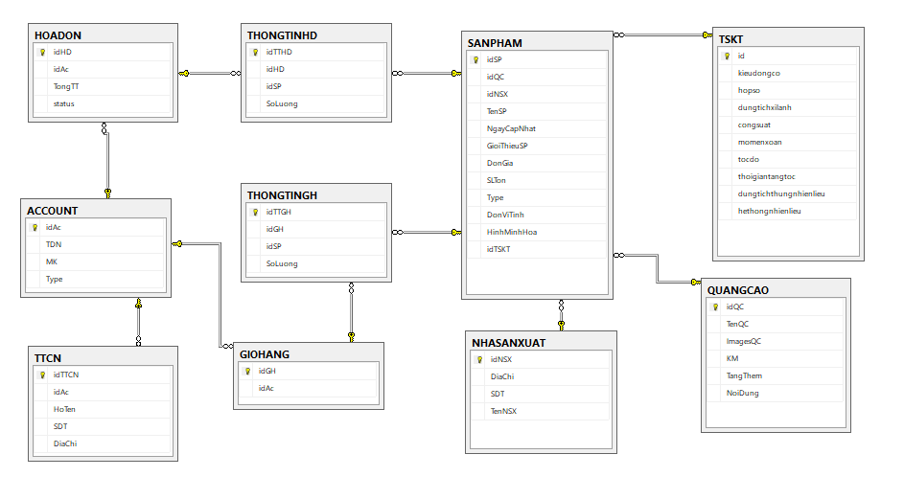

* + 1. **ACCOUNT Diagram**

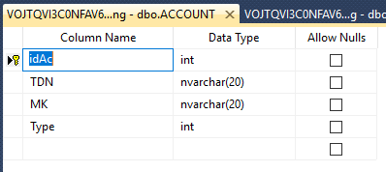

* + 1. **GIOHANG Diagram**

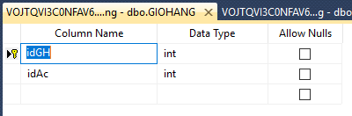

* + 1. **HOADON Diagram**

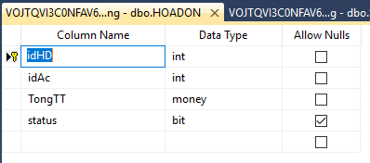

* + 1. **NHANSANXUAT Diagram**

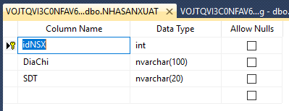

* + 1. **QUANGCAO Diagram**

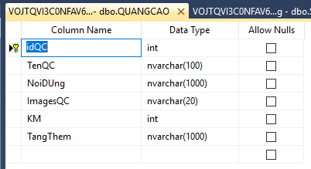

* + 1. **TTCN Diagram**

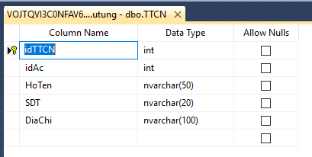

* + 1. **SANPHAM Diagram**

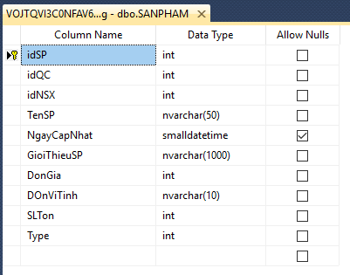

* + 1. **THONGTINGH Diagram**

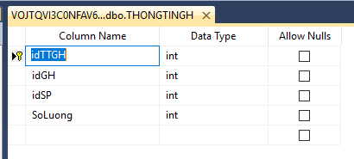

* + 1. **THONGTINHD Diagram**

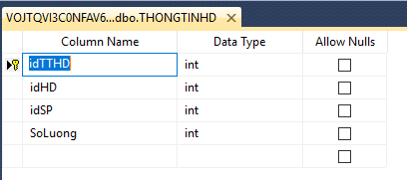

* + 1. **TSKT (Thông số kỹ thuật) Diagram**

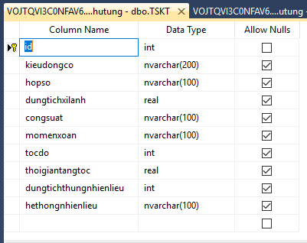

* 1. **Giao Diện Website**

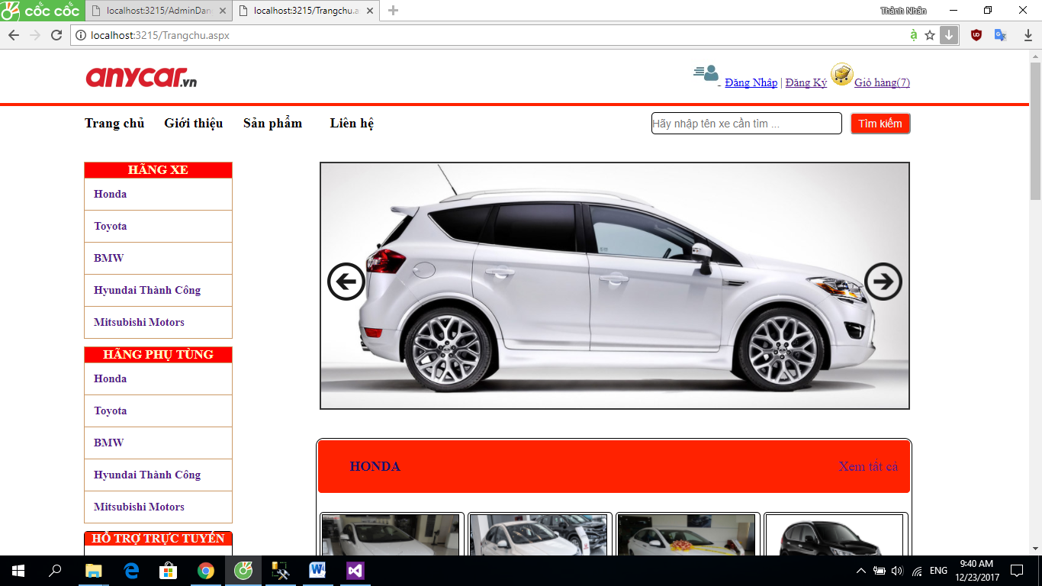

*Hình 3.1. Giao diện trang chủ*

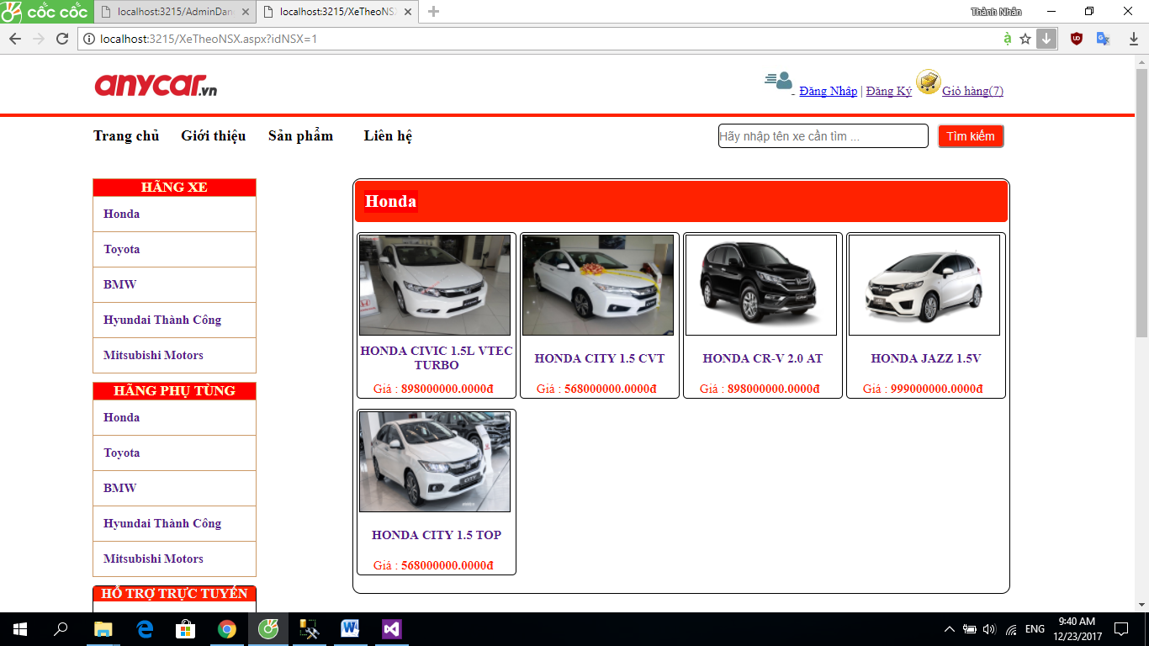

*Hình 3.2.Giao diện Trang Sản Phẩm theo Nhà Sản Xuất*

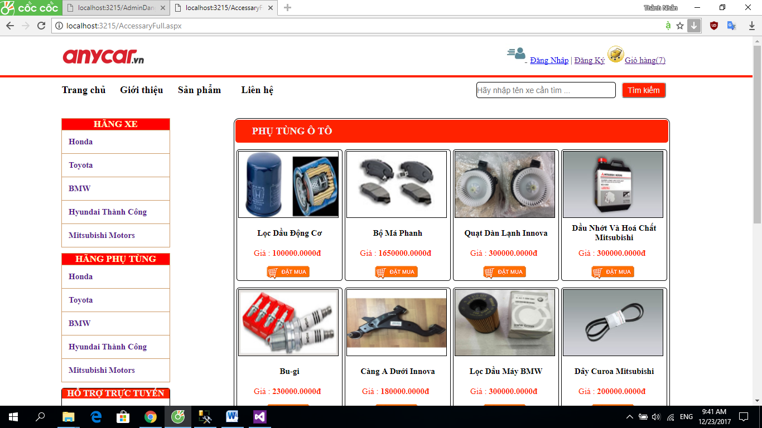

*Hình 3.3.1.Giao diện Trang Phụ Tùng ÔTô*

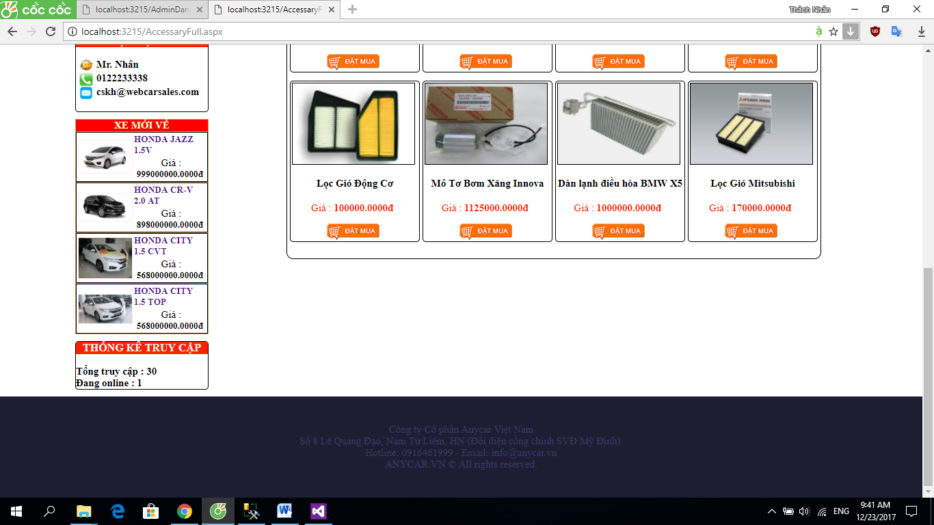

*Hình 3.3.2.Giao diện Trang Phụ Tùng ÔTô*

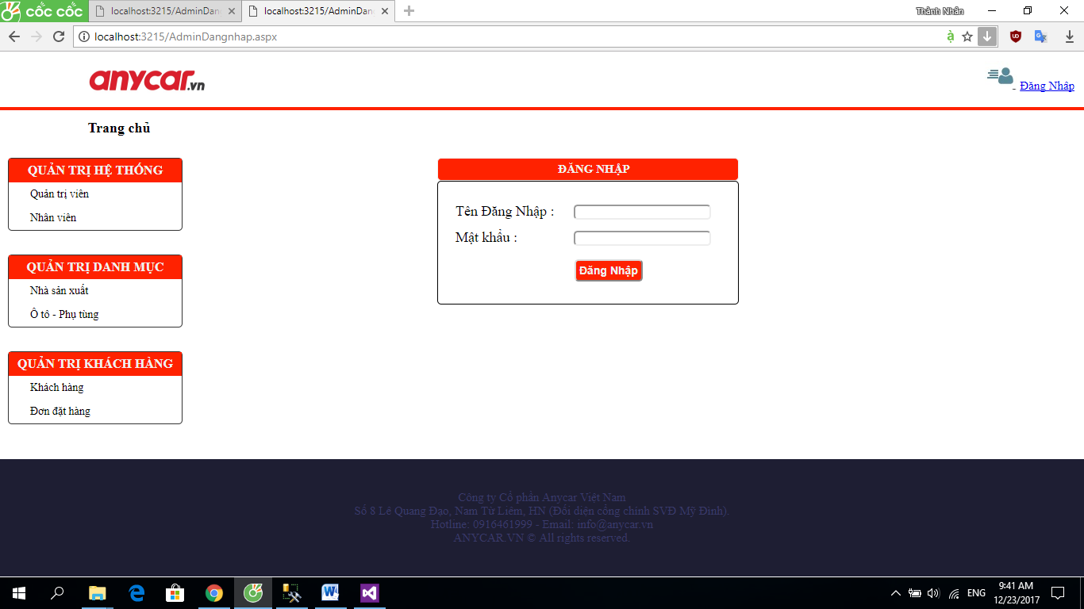

*Hình 3.4.Giao diện Trang Đăng Nhập Quản Lý*

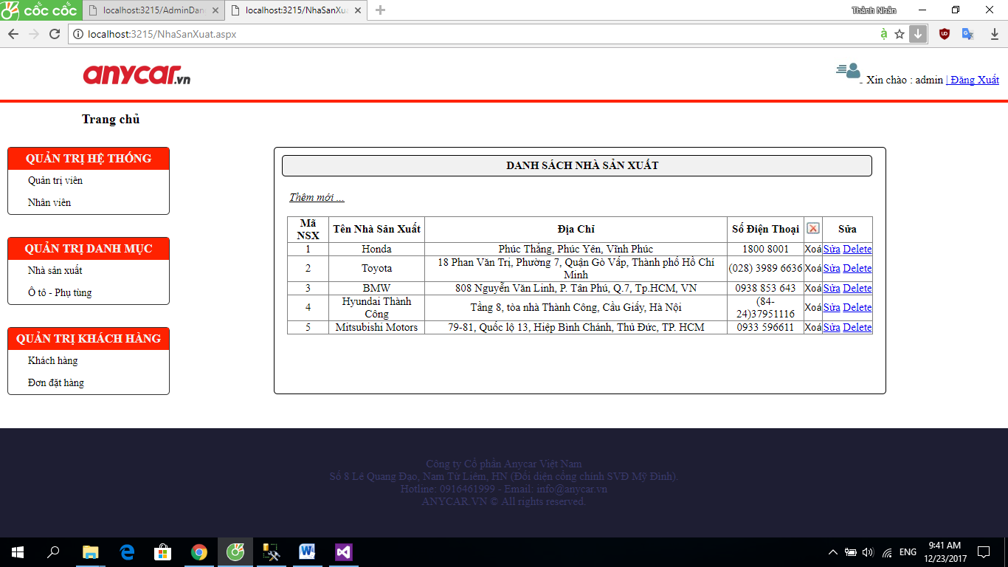

*Hình 3.5. Giao diện Trang Quản Trị Nhà Sản Xuất*

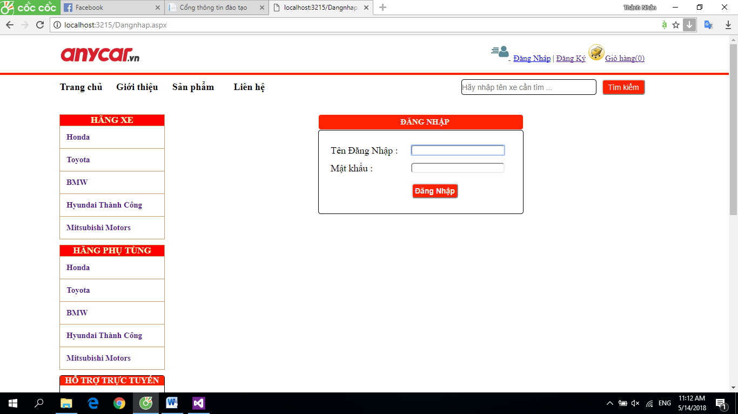

*Hình 3.6. Giao diện Đăng Nhập cho Khách hàng*

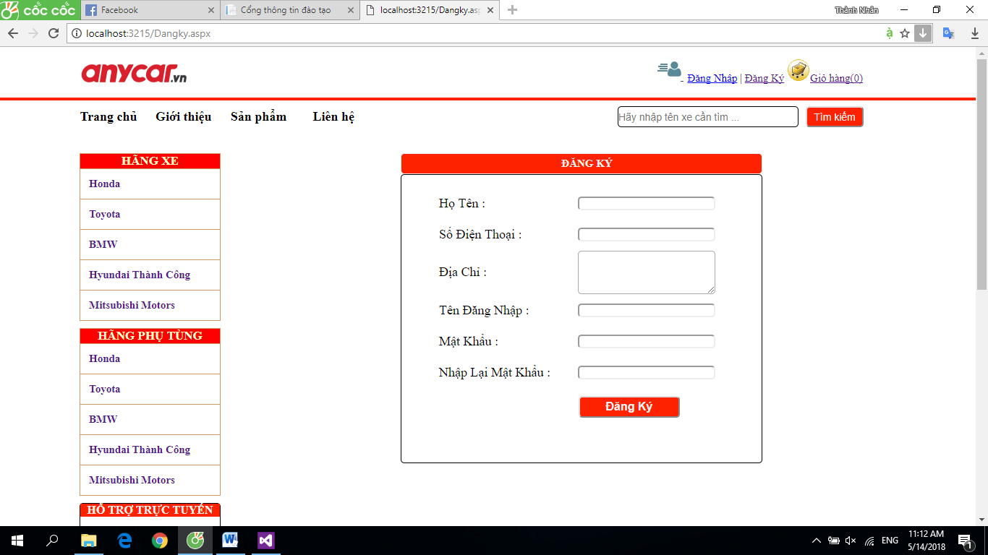

*Hình 3.7. Giao diện Đăng Ký Cho Khách Hàng*

* 1. **Code chương trình** 
     1. *Code Trang Đăng Nhập Cho Khách Hàng*

using System;

using System.Collections.Generic;

using System.Data;

using System.Linq;

using System.Web;

using System.Web.UI;

using System.Web.UI.WebControls;

public partial class UC_ucDangNhap : System.Web.UI.UserControl

{

xldl x = new xldl();

protected void Page_Load(object sender, EventArgs e)

{

if (Session["txtDN"] == null) txttdn.Focus();

else

{

txttdn.Text = Session["txtDN"].ToString();

Session["txtDN"] = null;

txtmk.Focus();

}

}

protected void btndn_Click(object sender, EventArgs e)

{

try

{

DataTable dt = x.GetData("SELECT * FROM dbo.ACCOUNT WHERE TDN = N'" + txttdn.Text + "' AND MK = N'"+ txtmk.Text +"'");

if (dt.Rows.Count > 0)

{

Session["TDN"] = txttdn.Text;

Response.Redirect("http://localhost:3215/Trangchu.aspx");

}

else

lbThongBao.Text = "Tên Đăng Nhập hoặc Mật Khẩu không hợp lệ! ";

}

catch

{

lbThongBao.Text = "Thất bại! ";

}

}

public object UnobtrusiveValidationMode { get; set; }

}

* + 1. *Code Trang Đăng Ký*

using System;

using System.Collections.Generic;

using System.Data;

using System.Data.SqlClient;

using System.Linq;

using System.Web;

using System.Web.UI;

using System.Web.UI.WebControls;

public partial class UC_ucDangKy : System.Web.UI.UserControl

{

xldl x = new xldl();

protected void Page_Load(object sender, EventArgs e)

{

}

protected void btndk_Click(object sender, EventArgs e)

{

try

{

string str1 = @"SELECT 1 FROM dbo.ACCOUNT WHERE TDN = N'" + txttdndk.Text + "'";

if (x.GetData(str1).Rows.Count > 0)

{

lbDKThanhCong.Text = " Tên đăng nhập đã tồn tại. ";

txttdndk.Focus();

}

else

{

SqlConnection con = new SqlConnection(x.strCon);

con.Open();

SqlCommand cmd = new SqlCommand();

cmd.CommandType = CommandType.Text;

cmd.Connection = con;

cmd.CommandText = @"INSERT INTO dbo.ACCOUNT ( TDN, MK ) VALUES ( @TDN , @MK)";

cmd.Parameters.Add("@TDN", SqlDbType.NVarChar, 20);

cmd.Parameters["@TDN"].Value = txttdndk.Text;

cmd.Parameters.Add("@MK", SqlDbType.NVarChar, 20);

cmd.Parameters["@MK"].Value = txtmkdk.Text;

cmd.ExecuteNonQuery();

con.Close();

// Lấy idAc vừa nhập

string s = "SELECT MAX(idAc) FROM dbo.ACCOUNT ";

int idAc = int.Parse(x.GetData(s).Rows[0][0].ToString());

//-------------------->//

SqlConnection conn = new SqlConnection(x.strCon);

conn.Open();

SqlCommand cmd_ = new SqlCommand();

cmd_.CommandType = CommandType.Text;

cmd_.Connection = conn;

cmd_.CommandText = @"INSERT INTO dbo.TTCN ( idAc, HoTen, SDT, DiaChi ) VALUES ( "+ idAc +", @HoTen, @sdt, @Diachi)";

cmd_.Parameters.Add("@HoTen", SqlDbType.NVarChar, 50);

cmd_.Parameters["@HoTen"].Value = txthoten.Text;

cmd_.Parameters.Add("@sdt", SqlDbType.NVarChar, 20);

cmd_.Parameters["@sdt"].Value = txtsdt.Text;

cmd_.Parameters.Add("@Diachi", SqlDbType.NVarChar, 100);

cmd_.Parameters["@Diachi"].Value = txtdiachi.Text;

cmd_.ExecuteNonQuery();

conn.Close();

Session["txtDN"] = txttdndk.Text;

Response.Redirect("~/Dangnhap.aspx");

}

}

catch

{

lbDKThanhCong.Text = "Thất bại!";

}

}

}

* + 1. *Code Trang Giỏ Hàng*

using System;

using System.Collections.Generic;

using System.Data;

using System.Linq;

using System.Web;

using System.Web.UI;

using System.Web.UI.WebControls;

public partial class UC_ucGiohang : System.Web.UI.UserControl

{

xldl x = new xldl();

protected void Page_Load(object sender, EventArgs e)

{

if (!IsPostBack)

{

if (Request.QueryString["idSP"] != null)

{

int idSP = int.Parse(Request.QueryString["idSP"]);

DataTable dt = x.GetData("SELECT TenSP,DonGia FROM dbo.SANPHAM WHERE Type = 2 AND idSP = " + idSP);

String TenSP = dt.Rows[0][0].ToString();

float DonGia = float.Parse(dt.Rows[0][1].ToString());

int SoLuong = 1;

ThemVaoGioHang(idSP, TenSP, DonGia, SoLuong);

}

if(Session["Giohang"] != null)

{

DataTable dt = new DataTable();

dt = (DataTable)Session["Giohang"];

System.Decimal TongThanhTien = 0;

foreach (DataRow r in dt.Rows)

{

r["ThanhTien"] = Convert.ToInt32(r["SoLuong"])*Convert.ToDecimal(r["DonGia"]);

TongThanhTien += Convert.ToDecimal(r["Thanhtien"]);

lbTongThanhTien.Text = TongThanhTien.ToString();

}

gvgiohang.DataSource = dt;

gvgiohang.DataBind();

}

}

}

public static int SPDaCoTrongGH(int idSP, DataTable dt)

{

int dong = -1;

for (int i = 0; i < dt.Rows.Count; i++)

{

if (int.Parse(dt.Rows[i]["idSP"].ToString()) == idSP)

{

dong = i;

break;

}

}

return dong;

}

public void ThemVaoGioHang(int idSP, string TenSP, float DonGia, int SoLuong)

{

DataTable dt;

if (Session["Giohang"] == null)

{

dt = new DataTable();

dt.Columns.Add("idSP");

dt.Columns.Add("TenSP");

dt.Columns.Add("DonGia");

dt.Columns.Add("SoLuong");

dt.Columns.Add("ThanhTien");

}

else dt = (DataTable)Session["Giohang"];

int dong = SPDaCoTrongGH(idSP,dt);

if (dong != -1)

{

dt.Rows[dong]["SoLuong"] = Convert.ToInt32(dt.Rows[dong]["SoLuong"]) + SoLuong;

}

else

{

DataRow dr = dt.NewRow();

dr["idSP"] = idSP;

dr["TenSP"] = TenSP;

dr["DonGia"] = DonGia;

dr["SoLuong"] = SoLuong;

dr["ThanhTien"] = DonGia * SoLuong;

dt.Rows.Add(dr);

}

Session["Giohang"] = dt;

}

protected void btnttmua_Click(object sender, EventArgs e)

{

Response.Redirect("~/Trangchu.aspx");

}

protected void btnxoagh_Click(object sender, EventArgs e)

{

Session["Giohang"] = null;

Response.Redirect("~/Trangchu.aspx");

}

protected void btncapnhat_Click(object sender, EventArgs e)

{

DataTable dt = (DataTable)Session["GioHang"];

foreach (GridViewRow r in gvgiohang.Rows)

{

foreach (DataRow dr in dt.Rows)

{

If (Convert.ToString(gvgiohang.DataKeys[r.DataItemIndex].Value) == dr["idSP"].ToString())

{

TextBox t = (TextBox)r.Cells[2].FindControl("txtSoLuong");

if (Convert.ToInt32(t.Text) <= 0) dt.Rows.Remove(dr);

else dr["SoLuong"] = t.Text;

break;

}

}

}

Session["Giohang"] = dt;

Response.Redirect("~/Giohang.aspx");

}

protected void btndathang_Click(object sender, EventArgs e)

{

if (Session["TDN"] == null)

{

lbThongBao.Text = "Bạn chưa đăng nhập.";

Response.Redirect("~/Dangnhap.aspx");

}

else Response.Redirect("~/ThanhToan.aspx");

}

protected void gvgiohang_RowCommand(object sender, GridViewCommandEventArgs e)

{

if (e.CommandName == "Xoa")

{

int chiso = int.Parse(e.CommandArgument.ToString());

try

{

DataTable dt = (DataTable)Session["GioHang"];

dt.Rows.RemoveAt(chiso);

Session["Giohang"] = dt;

Response.Redirect("~/Giohang.aspx");

}

catch

{

Response.Redirect("~/Giohang.aspx");

}

}

}

}

# KẾT LUẬN

* Những điểm đạt được
* Website đáp ứng được các yêu cầu cơ bản của quá trình bán hàng.
* Các thông tin được lưu trữ dể dàng nhanh chóng, chính xác.
* Các vùng nhập liệu được kiểm tra tránh sai sót trong quá trình nhập liệu.
* Những điểm hạn chế
* Thiếu kinh nghiệm quá trình khảo sát dẫn đến phần mềm chưa hoàn thiện còn nhiều thiếu sót.
* Kinh nghiệm thiết kế chưa nhiều, nhất là thiết kế giao diện.
* Một số màn hình còn thiết kế chủ quan chưa thân thiện với người dùng.
* Một số phần vẫn còn thiếu sót trong quá trình làm việc.
* Hướng phát triển
* Hoàn thiện chương trình giảm thiểu lỗi, thêm một số chức năng mới, phân quyền, thêm chức năng bảo mật,.. thiết kế giao diện thân thiện với người dùng.

**TÀI LIỆU THAM KHẢO**

* <http://hiepsiit.com/>
* <http://thachpham.com/>
* Tài liệu hướng dẫn và thực hành lập trình web của thầy Vĩnh và thầy Lương.
* Tài liệu tham khảo Kiến trúc và thiết kế phần mềm, Thu thập yêu cầu phần mềm của Thầy Nguyễn Ngọc Thận.